Электронная трудовая книжка (ЭТК)
С 1 января 2020 года в России вводится электронная трудовая книжка – новый формат хорошо знакомого всем работающим россиянам документа. Электронная книжка обеспечит постоянный и удобный доступ работников к информации о своей трудовой деятельности, а работодателям откроет новые возможности кадрового учета. Переход к новому формату трудовой книжки добровольный и позволяет сохранить бумажную книжку столько, сколько это необходимо.
- Преимущества электронной трудовой книжки
- Переход на электронные трудовые книжки
- Перечень сведений электронной трудовой книжки
- Работодателям об электронной трудовой книжке
- Законодательство об электронных трудовых книжках
- Вопросы-ответы об электронной трудовой книжке
Электронная трудовая книжка не предполагает физического носителя и будет реализована только в цифровом формате. Предоставить сведения о трудовой деятельности застрахованного лица работодатель может через Кабинет страхователя, специализированного оператора связи или обратившись в Клиентскую службу территориального органа ПФР. Просмотреть сведения электронной трудовой книжки застрахованные лица могут также через Личный кабинет гражданина или портал Госуслуг, а также через соответствующие приложения для смартфонов.
При необходимости сведения электронной трудовой книжки будут предоставляться в виде бумажной выписки. Предоставить ее сможет нынешний или бывший работодатель (по последнему месту работы), а также управление Пенсионного фонда России или многофункциональный центр госуслуг (МФЦ). Услуга предоставляется экстерриториально, без привязки к месту жительства или работы человека.

Преимущества электронной трудовой книжки
- Удобный и быстрый доступ работников к информации о трудовой деятельности.
- Минимизация ошибочных, неточных и недостоверных сведений о трудовой деятельности.
- Дополнительные возможности дистанционного трудоустройства.
- Снижение издержек работодателей на приобретение, ведение и хранение бумажных трудовых книжек.
- Дистанционное оформление пенсий по данным лицевого счета без дополнительного документального подтверждения.
- Использование данных электронной трудовой книжки для получения государственных услуг.
- Новые возможности аналитической обработки данных о трудовой деятельности для работодателей и госорганов.
- Высокий уровень безопасности и сохранности данных.

Переход на электронные трудовые книжки
Формирование электронных трудовых книжек россиян начинается с 1 января 2020 года. Для всех работающих граждан переход к новому формату сведений о трудовой деятельности добровольный и будет осуществляться только с согласия человека.
Единственным исключением станут те, кто впервые устроится на работу с 2021 года. У таких людей все сведения о периодах работы изначально будут вестись только в электронном виде без оформления бумажной трудовой книжки.
Остальным гражданам до 31 декабря 2020 года включительно необходимо подать письменное заявление работодателю в произвольной форме о ведении трудовой книжки в электронном виде или о сохранении бумажной трудовой книжки.
Россияне, выбравшие электронную трудовую книжку, получают бумажную трудовую на руки с соответствующей записью о сделанном выборе. Бумажная трудовая книжка при этом не теряет своей силы и продолжает использоваться наравне с электронной. Необходимо сохранять бумажную книжку, поскольку она является источником сведений о трудовой деятельности до 2020 года. В электронной версии фиксируются только сведения начиная с 2020 года.
При сохранении бумажной трудовой книжки работодатель наряду с электронной книжкой продолжит вносить сведения о трудовой деятельности также в бумажную версию. Для работников, которые не подадут заявление в течение 2020 года, несмотря на то, что они трудоустроены, работодатель также продолжит вести трудовую книжку на бумаге.
Информация о поданном работником заявлении включается в сведения о трудовой деятельности, представляемые работодателем, для хранения в информационных ресурсах Пенсионного фонда Российской Федерации.
За работником, воспользовавшимся своим правом на дальнейшее ведение работодателем бумажной трудовой книжки, это право сохраняется при последующем трудоустройстве к другим работодателям.
Работник, подавший письменное заявление о продолжении ведения работодателем бумажной трудовой книжки, имеет право в последующем подать работодателю письменное заявление о предоставлении ему работодателем сведений о трудовой деятельности.
Лица, не имевшие возможности по 31 декабря 2020 года включительно подать работодателю одно из письменных заявлений, вправе сделать это в любое время, подав работодателю по основному месту работы, в том числе при трудоустройстве, соответствующее письменное заявление. К таким лицам, в частности, относятся:
1) работники, которые по состоянию на 31 декабря 2020 года не исполняли свои трудовые обязанности и ранее не подали одно из письменных заявлений, но за ними в соответствии с трудовым законодательством, иными нормативными правовыми актами, содержащими нормы трудового права, коллективным договором, соглашениями, локальными нормативными актами, трудовым договором сохранялось место работы, в том числе на период:
а) временной нетрудоспособности;
б) отпуска;
в) отстранения от работы в случаях, предусмотренных Трудовым кодексом Российской Федерации, другими федеральными законами, иными нормативными правовыми актами Российской Федерации;
2) лица, имеющие стаж работы по трудовому договору (служебному контракту), но по состоянию на 31 декабря 2020 года не состоявшие в трудовых (служебных) отношениях и до указанной даты не подавшие одно из письменных заявлений.
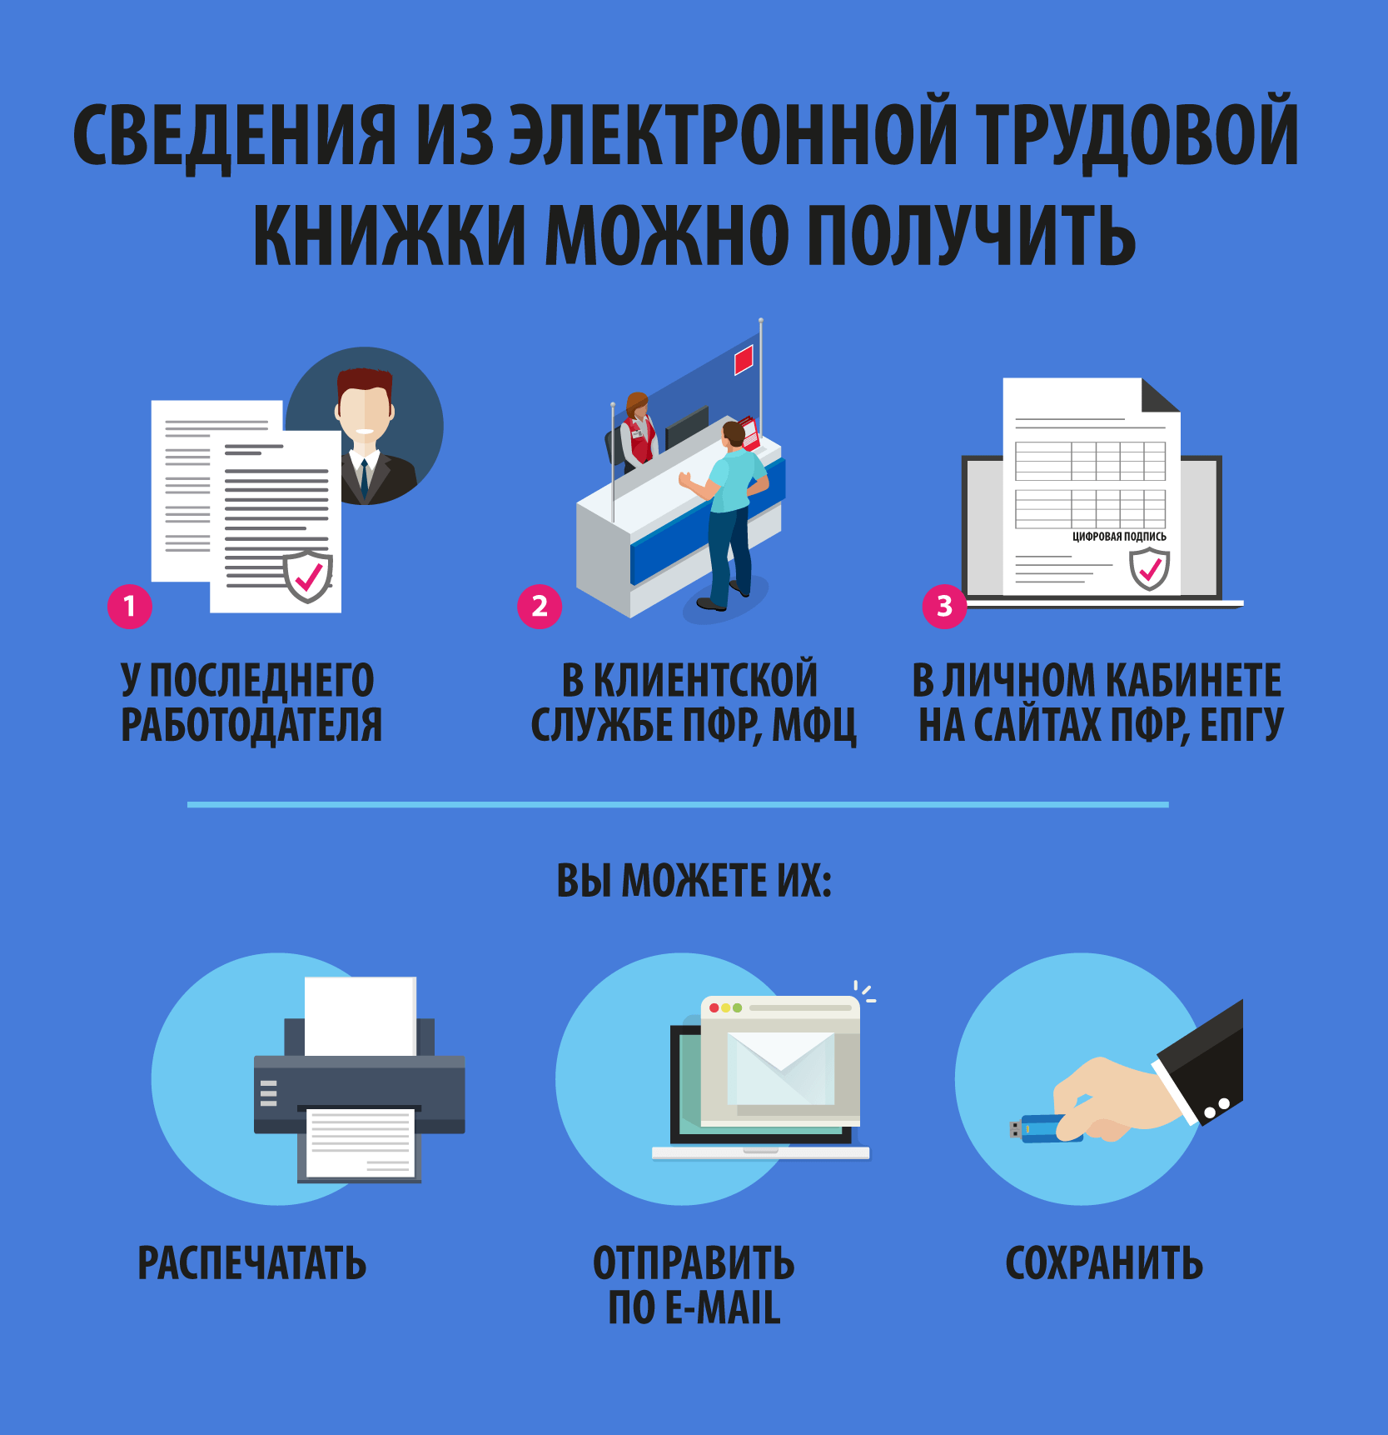

Перечень сведений электронной трудовой книжки
Электронная трудовая книжка сохраняет практически весь перечень сведений, которые учитываются в бумажной трудовой книжке:
- Информация о работнике;
- Даты приема, увольнения, перевода на другую работу;
- Место работы;
- Вид мероприятия (прием, перевод, увольнение);
- Должность, профессия, специальность, квалификация, структурное подразделение;
- Вид поручаемой работы;
- Основание кадрового мероприятия (дата, номер и вид документа);
- Причины прекращения трудового договора.

Работодателям об электронной трудовой книжке
Работодатели в течение 2020 года осуществляют следующие мероприятия:
1) принятие или изменение локальных нормативных актов (при необходимости) с учетом мнения выборного органа первичной профсоюзной организации (при его наличии);
2) уведомление до 31 октября 2020 года включительно каждого работника в письменной форме об изменениях в трудовом законодательстве по формированию сведений о трудовой деятельности в электронном виде, а также о праве работника сделать выбор, подав письменно одно из заявлений о сохранении бумажной трудовой книжки или о ведении трудовой книжки в электронном виде .
При сохранении работником бумажной трудовой книжки:
1) работодатель наряду с электронной книжкой продолжит вносить сведения о трудовой деятельности также в бумажную;
2) право на дальнейшее ведение трудовой книжки сохраняется при последующем трудоустройстве к другим работодателям;
3) сохраняется право в последующем подать работодателю письменное заявление о ведении трудовой книжки в электронном виде.
Если работник не подал заявление до 31 декабря 2020 года:
Лица, не имевшие возможности по 31 декабря 2020 года подать работодателю одно из заявлений, вправе сделать это в любое время, подав работодателю соответствующее заявление по основному месту работы, в том числе при трудоустройстве. К таким лицам, в частности, относятся:
1) работники, которые по состоянию на 31 декабря 2020 года не исполняли свои трудовые обязанности, но за ними сохранялось место работы, в том числе на период временной нетрудоспособности, отпуска, отстранения от работы в случаях, предусмотренных Трудовым кодексом Российской Федерации, другими федеральными законами, иными нормативными правовыми актами Российской Федерации;
2) лица, имеющие стаж работы по трудовому договору (служебному контракту), но по состоянию на 31 декабря 2020 года не состоявшие в трудовых (служебных) отношениях.
Обязанности и полномочия работодателя при ведении электронных трудовых книжек:
Работнику, подавшему заявление о переходе на электронную трудовую книжку, работодатель выдает трудовую книжку на руки и освобождается от ответственности за ее ведение и хранение. При выдаче трудовой книжки в нее вносится запись о подаче работником такого заявления.
Необходимо предупредить работника о том, что выданная ему бумажная книжка сохраняет свою силу и продолжает использоваться наравне с электронной. Работнику следует хранить бумажную книжку, поскольку в электронной версии фиксируются только сведения о трудовой деятельности начиная с 2020 года.
Лицам, впервые поступающим на работу после 31 декабря 2020 года, сведения о трудовой деятельности будут вестись только в электронном виде без оформления бумажной трудовой книжки.
При заключении трудового договора лицо, поступающее на работу, предъявляет работодателю сведения о трудовой деятельности в бумажном или электронном виде вместе с трудовой книжкой или взамен ее.
Сведения о трудовой деятельности могут использоваться также для исчисления трудового стажа работника, внесения записей в его трудовую книжку (в случаях, если на работника ведется трудовая книжка в бумажном виде) и других целей в соответствии с законами и иными нормативными правовыми актами Российской Федерации.

Законодательство об электронных трудовых книжках
Переход на электронные трудовые книжки предусмотрен следующими нормативными правовыми актами:
- Федеральным законом от 16 декабря 2019 г. № 439-ФЗ «О внесении изменений в Трудовой кодекс Российской Федерации в части формирования сведений о трудовой деятельности в электронном виде», которым внесены изменения в Трудовой кодекс Российской Федерации и установлена возможность ведения информации о трудовой деятельности в электронном виде;
- Федеральным законом от 16 декабря 2019 № 436-ФЗ «О внесении изменений в Федеральный закон «Об индивидуальном (персонифицированном) учете в системе обязательного пенсионного страхования», которым введена обязанность работодателей с 1 января 2020 года представлять в ПФР сведения о трудовой деятельности;
- Федеральным законом от 24 апреля 2020 г. № 136-ФЗ «О внесении изменений в статьи 2 и 11 Федерального закона «Об индивидуальном (персонифицированном) учете в системе обязательного пенсионного страхования», которым Правительству Российской Федерации дано право устанавливать особый порядок и сроки представления в ПФР сведений о трудовой деятельности;
- Постановлением Правительства Российской Федерации от 26 апреля 2020 г. № 590 «Об особенностях порядка и сроках представления страхователями в территориальные органы Пенсионного фонда Российской Федерации сведений о трудовой деятельности зарегистрированных лиц», которым установлены новые сроки представления в ПФР сведений о трудовой деятельности с 26 апреля 2020 года.
Форма СЗВ-ТД представляемая работодателями в органы ПФР
Форма СТД-ПФР предоставляемая зарегистрированному лицу из информационных ресурсов Пенсионного фонда Российской Федерации
Форма СТД-Р предоставляемая работнику работодателем
Порядок заполнения формы СЗВ-ТД
Порядок заполнения формы СТД-Р
Формат сведений для формы «Сведения о трудовой деятельности работников»
Формат сведений для формы «Сведения о трудовой деятельности, предоставляемые работнику работодателем»
Федеральный закон от 01.04.2020 N 90-ФЗ "О внесении изменений в Кодекс Российской Федерации об административных правонарушениях"
Разъяснения Минтруда России по вопросу порядка предоставления сведений о трудовой деятельности по форме СЗВ-ТД на работников, которые приrовором суда лишены занимать определенные должности или заниматься определенной деятельностью (письмо Минтруда от 05.02.2020 № 14-0/10/В-1703);
Разъяснения Минтруда России по вопросу порядка заполнения мероприятия «УСТАНОВЛЕНИЕ (ПРИСВОЕНИЕ)» rрафы 3 формы СЗВ-ТД (письмо Минтруда от 05.03.2020 № 14-0/10/В-1704);
Разъяснения Минтруда России по вопросу порядка заполнения rрафы 5 «Код выполняемой функции (при наличии)» формы СЗВ-ТД (письмо Минтруда от 05.03.2020 № 14-0/10/В-1704);
Разъяснения Минтруда России по вопросу необходимости представления сведений о трудовой деятельности в отношении товарищества собственников жилья (письмо от 16.03.2020 № 14-2/В-269);
Разъяснения Минтруда России по вопросу необходимости заверения подписью и печатью запись в трудовой книжке о том, что подано заявление о ведении сведений о трудовой деятельности в электронном виде (письмо от 16.03.2020 № 14-2/В-267).

